ЭЛЕКТРОМАГНИТНАЯ СОВМЕСТИМОСТЬ (ЭМС) РАДИОРЕЛЕЙНЫХ И СПУТНИКОВЫХ СИСТЕМ ПЕРЕДАЧИ

Развитие радиоэлектронных средств (РЭС) в самых различных отраслях народного хозяйства неизбежно приводят к перегрузке радиоспектра и, естественно, к созданию взаимных помех, что зачастую затрудняет или делает невозможным одновременную работу важнейших радиослужб. Для исключения таких ситуаций ведется поиск рациональных способов использования радиоспектров. Радиоспектр можно рассматривать как один из важнейших природных ресурсов, имеющий большое социальное, экономическое и оборонное значение. Расходование этого ресурса должно вестись на научной основе, составной частою которой является обеспечение электромагнитной совместимостью РЭС. Разработка и эксплуатация любых радиосредств не могут вестись без учета требований ЭМС, особенно если учесть, что число различных источников помех удваивается каждые 10 лет.
По определению ЭМС есть способность РЭС нормально функционировать, т.е. эксплуатироваться при заданных технических параметрах, в условиях воздействия сторонних неумышленных радиопомех, а также не создавать помех нормальному функционированию других РЭС. Обычно мешающие РЭС известны или могут быть найдены и их параметры определены. При этом, как правило, могут быть найдены компромиссные решения для согласования параметров РЭС, влияющих друг на друга, в интересах их совместной работы и определен частотно-территориальный разнос, позволяющий обеспечить нормальное функционирование обеих систем.
Общие вопросы международного сотрудничества частотного и территориального разноса частот РЭС решаются международным союзом электросвязи МСЭ на радиоконференциях.
Следует отметить, что с учетом хороших условий распространения радиоволн в атмосфере большинство РЭС расположено в диапазонах частот, не превышающих 11 ГГц. В этих диапазонах кроме средств радиосвязи работают также радионавигационные, радиолокационные средства, промышленные ВЧ установки и т. д. Так как мощность отдельных радиосредств достигает сотен мегаватт (в импульсе), а коэффициент усиления антенн превышает 60 дБ, внеполосные и побочные излучения от них «засоряют» эфир на огромные расстояния. Это определяет высокую вероятность возникновения неумышленных помех одних РЭС другим.
При разработке и использовании средств радиосвязи, так же как и других РЭС, помимо требований на качество функционирования и надежность предъявляется требование удовлетворению следующих критериев, характеризующих ЭМС: стабильность частоты; интенсивность побочных и внеполосных излучений; степень подавления мешающих сигналов на приеме во всей полосе частот (кроме рабочей); коэффициент ослабления помехи (мешающих сигналов) (КОП) κ, характеризующий помехоустойчивость метода приема. Если отношение сигнал-помеха на выходе системы задано
n_{вых} = (Р_{с}/Р_{м})_{вых}, то допустимое значение этого отношения на входе (до детектора) будет
n_{вх} = n_{вых} / κ.
При одновременном использовании одной и той же полосы частот различными радиосистемами РЭС должны быть разнесены в пространстве на достаточно большое расстояние.
В пространстве, получившем название пространства излучений, каждая система занимает соответствующий объем, определяемый, с одной стороны, мощностью передатчика, полосой частот и характеристикой излучателя (антенны), с другой — условиями распространения радиоволн используемого диапазона частот, рельефом местности, подстилающей поверхностью и т.д. В пространстве излучений помимо полезной системы передачи действует еще ряд РЭС.
Соответственно приемное устройство характеризуется пространством приема излучения, учитывающим ДН приемной антенны и чувствительность приемника как по основному, так и по неосновным каналам, а также способность приемника подавлять нежелательные сигналы.
Воздействие помехи на качество передачи сообщения определяется не столько уровнем ее мощности, сколько отношением мощностей полезный сигнал-помеха (Р_{с}/Р_{пом})_{вх} на входе приемного устройства. Это отношение пересчитывается с учетом метода демодуляции в отношение сигнал-шум на выходе радиосистемы (Р_{с}/Р_{м})_{вых}. Найдем в общем виде отношение полезного сигнала Р_{с.вх} к мешающему Р_{м.вх} на входе приемника в случае воздействия одной i-й мешающей станции (рис. 1). На входе приемника мощность полезного сигнала
$P_{с\text{.}\text{вх}}=P_{\text{пд}\text{.}с}\frac{G_{1}(0)G_{2}(0)}{L(r_{c})L_{\text{пд}\text{.}с}L_{\text{пм}}L_{\text{Фпм}}(ω_{с})}$ ,
где G₁(0) и G₂(0) — коэффициенты усиления антенн А₁ и А₂ в направлении корреспондентов;
L_{пд.с}, L_{пм} — затухания в антенно-волноводных трактах;
L_{Фпм}(ω_{с}) — затухание в фильтре на приеме на частоте ω_{с};
L(r_{c}) — полное ослабление сигнала на участке связи длиной r_{c}:
L(r) = L₀ / V ²(T),
где $L_{0}=\frac{(4πr)^{2}}{λ^{2}}$ – основные потери передачи в свободном пространстве на расстоянии r при длине волны λ;
V(T) – значение множителя ослабления поля свободного пространства, не падающее ниже в течение T % времени месяца. Значения V(T) приводятся в таблицах или графиках, они зависят от T, r, λ, типа трассы и климатического района.

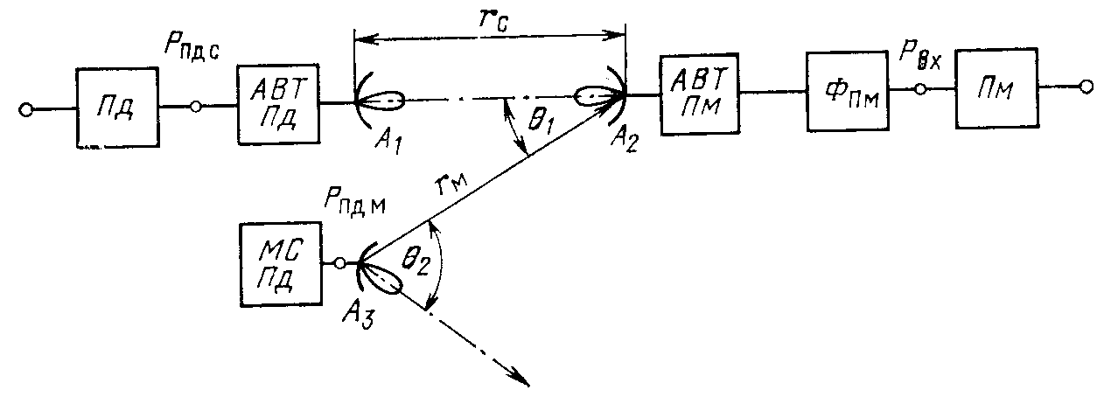
Рис. 1.

На входе приемника от одной мешающей станции мощность мешающего сигнала
$P_{м}=P_{\text{пд}\text{.}м}\frac{G_{2}(θ_{1})G_{3}(θ_{2})}{L(r_{м})L_{\text{пд}\text{.}м}L_{\text{пм}}L_{\text{Фпм}}(ω_{м})}$,
где учтена только ДН антенны в горизонтальной плоскости. Если необходим учет в вертикальной плоскости, то используется пространственная ДН с коэффициентом усиления G(θ_{гор}, θ_{в}).
Как видно из рис. 1, θ₁ – угол между направлениями на приемные антенны корреспондента и мешающей станции МС; θ₂ – угол между направлениями максимального усиления ДН антенны мешающей станции и на приемную станцию. G₂(θ₁), G₃(θ₂) – коэффициенты усиления антенн в направлении взаимодействующих станций; L_{Фпм}(ω_{м}) – затухание в приемном фильтре на частоте мешающей станции ω_{м}; L_{пд.м} – затухание в АВТ передатчика мешающей станции; L(r_{м}) — полное ослабление сигнала на участке длиной r_{м}.
Отношение полезного сигнала к мешающему на входе приемника
${\left(\frac{P_{с}}{P_{м}}\right)}_{\text{вх}}=\frac{P_{\text{пд}\text{.}с}}{P_{\text{пд}\text{.}м}}⋅\frac{L(r_{м})}{L(r_{с})}⋅\frac{G_{1}(0)G_{2}(0)}{G_{2}(θ_{1})G_{3}(θ_{2})}⋅\frac{L_{\text{Фпм}}(ω_{м})}{L_{\text{Фпм}}(ω_{с})}⋅\frac{L_{\text{пд}\text{.}м}}{L_{\text{пд}\text{.}с}}⋅\frac{1}{Π}$.
Дополнительное ослабление П определяется возможностью применения разной поляризации радиоволн. При одинаковой поляризации мешающей и полезной станций П = 1. Если у одного из излучателей поляризация круговая, а у другой линейная, то П=0,5(–3 дБ), при взаимно ортогональных поляризациях П = 0,09(–22 дБ).
Зная (Р_{с}/Р_{м})_{вх} и коэффициент ослабления помехи κ, легко найти отношение сигнал-шум в ТЧ канале. В реальной обстановке мешающих станций может быть несколько и их воздействие будет суммироваться.
Определив κ и зная допустимое значение (Р_{с}/Р_{м})_{вых}, можно найти (Р_{с}/Р_{м})_{вх} и далее расстояние и другие параметры мешающего сигнала, при которых его влияние не приводит к превышению их допустимых значений.
Обычно стремятся к тому, чтобы уровень внешних помех от других РЭС был меньше суммарных собственных шумов приемника у антенны. При этом следует иметь в виду, что воздействие различных внешних помех на выходной сигнал различно. Иногда достаточно сдвинуть незначительно несущие частоты сигнала и помехи, чтобы получить существенное уменьшение влияния помех.
Анализ электромагнитной обстановки в спектре 0,5...10 ГГц показал, что наиболее просто CCC можно совместить с радиорелейными системами. При совмещении с другими службами возникают существенные трудности, так как в этих службах возможны значительно большие мощности передатчиков, более чувствительные приемники, переменные зоны работы (например, в радиолокации) и т. д.
Совмещение диапазонов частот систем передач было утверждено на международной основе. При этом возникают четыре пути создания взаимных помех, показанные на рис. 2:
1) от передатчика РРСП на приемник космического ретранслятора ИСЗ (u_{м1});
2) от передатчика РРСП на приемник земной станции ССC (u_{м2});
3) от передатчика ретранслятора ИСЗ на приемник РРСП (u_{м3});
4) от передатчика земной станции ССC на приемник РРСП (u_{м4}).
В качестве критерия возможности совмещения МККР принято, что максимально допустимая мощность из-за влияния помехи в совмещенной полосе ССС и РРСП не должна превышать 10% полного допустимого значения мощности шумов, вызванных всеми прочими причинами.
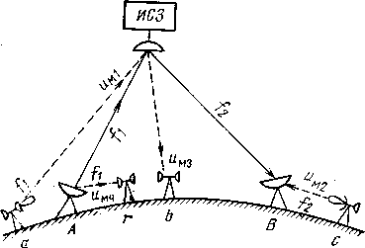
Рис. 2.

В ССС возможно появление межсистемных помех при совпадении частот двух ССС и взаимной видимости земных станций с двумя ИСЗ (рис. 3). Возникают два вида помех: а) помехи создаваемые земной станцией А, работающей в системе связи с ИСЗ-1, на бортовое приемное устройство ИСЗ-2 (а также от станции D на ИСЗ-1) (штриховая линия) и б) помехи от передатчика ИСЗ-1 на приемное устройство земной станции C, работающей в системе связи с ИСЗ-2, а также от ИСЗ-2 на приемник станции В (тонкие сплошные линии). Следует подчеркнуть, что эти помехи будут попадать в основной, а не побочные каналы приема, поэтому фильтрация их невозможна.

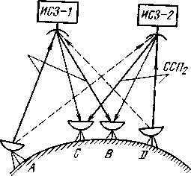
Рис. 3.

Ограничения на технические параметры радиорелейных и спутниковых линий. Если учесть, что земные станции ССС имеют значительно большие, чем РРСП, энергетические показатели (разница эффективно излучаемых мощностей может достигать 50 дБ), а также то, что излучения со спутников охватывают огромные территории, требование ЭМС определяют основные ограничения на ССП. Приняты следующие ограничения на технические параметры и расположение станций при совместном использовании полос частот.
Ограничения мощности и направления земных станций ССС: эквивалентная изотропно-излучаемая мощность ЗС в диапазоне 1...15 ГГц в любой полосе частот шириной 4 кГц не должна превышать 40 дБВт при угле места излучения антенны δ≤0°; (40 + 3δ) дБВт при 0°<δ≤5° и без ограничений при δ>5°.
Ограничение мощности и направления излучения станций РРСП: эквивалентная изотропно-излучаемая мощность станции РРСП в диапазоне 1...30 ГГц не должна превышать 55 дБВт; направление излучения антенн станций РРСП в диапазоне 1...10 ГГц при эквивалентной изотропно-излучаемой мощности Р_{э.и}≥35 дБВт должно отстоять от направления на геостационарную орбиту (с учетом атмосферной рефракции) не менее чем на 2°, и в диапазоне 10...15 ГГц при Р_{э.и}≥45дБВт не менее чем 1,5°; мощность подводимая к антенне, не должна превышать 13дБВт в полосе 1...10 ГГц и 10 дБВт в полосах выше 10 ГГц.
Ограничение плотности потока мощности Φ, создаваемой у поверхности Земли излучением спутника связи: значение Ф в любой полосе частот шириной 4 кГц не должно превышать в диапазоне частот до 8 ГГц
–152 дБВт/м² при углах прихода θ = 0...5°; $−\text{152}+\frac{θ−5}{2}$ дБВт/м² при 5°<θ≤25° и -142дБВт/м² для θ>25°; в диапазоне частот 8...12 ГГц значения Ф увеличиваются на 2 дБВт/м², а в диапазоне >12 ГГц еще на 2 дБВт/м².
Кроме того, расположение и значения мощностей передатчиков, а также конкретные полосы частот должны тщательно выбираться и координироваться заинтересованными сторонами.
Принятие этих мер позволяет обеспечить взаимно приемлемые значения псофометрической мощности шумов в телефонных каналах многоканальных систем, рекомендованные МСЭ-Р:
а) в ССС из-за наличия РРСП шумы не должны превышать: 1000 пВт за любой час; 1000 пВт среднеминутной мощности в течение более чем 20% времени любого месяца; 50000 пВт среднеминутной мощности более чем в 0,03% времени любого месяца;
б) в РРСП из-за наличия ССП шумы не должны превышать 1000 пВт также за любой час и в течение более чем 20% времени и 50000 пВт более чем в 0,01% времени любого месяца.

